淮北市国省考断面9月份水质情况通报

一、国考断面水质情况

**（1）9月份国考断面水质情况。**本月，淮北市4个国家考核断面濉河符离闸、沱河后常桥和浍河东坪集、澥河李大桥闸水质均为Ⅳ类。其中，濉河符离闸未达到考核目标环比好转、同比持平；沱河后常桥未达到考核目标环比、同比均持平；浍河东坪集达到考核目标环比持平、同比变差；澥河李大桥闸未达到考核目标环比、同比均变差。9月份国考断面优良水体比例为0，环比、同比均变差。（见表1）

表1 国考断面水质情况（9月份）

断面

|  |  |  |  |  |  |
| --- | --- | --- | --- | --- | --- |
| 水质 | **濉 河**  **（符离闸）** | **沱 河**  **（后常桥）** | **浍 河**  **（东坪集）** | **澥 河**  **（李大桥）** | **优良率**  **（%）** |
| 2024年8月 | Ⅴ | Ⅳ | Ⅳ | Ⅲ | 25 |
| 2024年9月 | Ⅳ | Ⅳ | Ⅳ | Ⅳ | 0 |
| 2023年9月 | Ⅳ | Ⅳ | Ⅲ | Ⅲ | 50 |
| 环比变化 | 好转 | 持平 | 持平 | 变差 | 变差 |
| 同比变化 | 持平 | 持平 | 变差 | 变差 | 变差 |
| 今年9月  超Ⅲ类因子 | CODmn7.2mg/L | CODmn7.0mg/L | 溶解氧4.7mg/L  CODmn6.1mg/L | COD Cr22mg/L | / |
| Ⅲ类标准（mg/L） | 溶解氧≥5；COD Mn ≤6 ；COD Cr ≤20；氨氮≤1.0；氟化物 ≤1.0 | | | | |

**（2）1-9月份国考断面达标情况。**2024年濉河、沱河、浍河、澥河年度考核目标分别为Ⅲ类、Ⅲ类、Ⅳ类、Ⅲ类。1-9月份，濉河、沱河、浍河、澥河四个考核断面水质分别为Ⅳ类、Ⅳ类、Ⅲ类、Ⅲ类。其中，浍河东坪集达到考核目标，水质同比持平；澥河李大桥闸达到考核目标，水质同比持平；濉河符离闸未达到考核目标，水质同比变差，主要超标因子为高锰酸盐指数（CODMn）、化学需氧量（CODcr），均值分别为6.8mg/L、24.4mg/L，超Ⅲ类标准分别为0.13倍、0.22倍；沱河后常桥未达到今年考核目标，水质同比持平，主要超标因子为高锰酸盐指数（CODMn）、化学需氧量（CODcr），均值分别为6.8mg/L、23.6mg/L，超Ⅲ类标准0.13倍、0.18倍。（见表2）

**表2 国考断面达标情况（1-9月份）**

|  |  |  |  |  |
| --- | --- | --- | --- | --- |
| **断面名称** | **濉 河**  **符离闸** | **沱 河**  **后常桥** | **浍 河**  **东坪集** | **澥 河**  **李大桥闸** |
| 2024年目标 | Ⅲ | Ⅲ | Ⅳ | Ⅲ |
| 2024年1-9月 | Ⅳ | Ⅳ | Ⅲ | Ⅲ |
| 2023年1-9月 | Ⅲ | Ⅳ | Ⅲ（扣除氟化物） | Ⅲ |
| 同比变化 | 不达标、变差 | 不达标、持平 | 达标、持平 | 达标、持平 |
| 今年1-9月  超Ⅲ类因子 | CODmn6.8mg/L  COD Cr 23.6mg/L | CODmn6.8mg/L  COD Cr 24.4mg/L | 无 | 无 |
| Ⅲ类标准  （mg/L） | 溶解氧≥5；COD Mn ≤6 ；COD Cr ≤20；氨氮≤1.0；氟化物 ≤1.0 | | | |

**（3）1-9月份国考断面优良水体比例。**今年1-9月份，我市4个国考断面优良水体比例为50%，未达到年度目标任务（75%），较去年同期减少一个优良断面。（见表3）

表3 国考断面优良水体比例（1-9月份）

|  |  |  |  |  |  |  |  |
| --- | --- | --- | --- | --- | --- | --- | --- |
| **地市** | **断面数** | **2024年目标** | **2024年**  **1-9月** | **2023年**  **1-9月** | **距目标差距（百分比）** | **同比变幅**  **（百分比）** | **优良断面差距个数** |
| 淮北市 | 4 | 75% | 50% | 75% | 25% | -25% | 1 |
|

二、省考断面水质情况

**（1）9月份省级考核断面水质情况。**淮北市3个省级考核断面水质分别为孟沟入浍河口Ⅳ类、闸河君王桥Ⅲ类、新北沱河蔡桥闸Ⅲ类。其中，孟沟入浍河口环比、同比均持平；闸河君王桥环比好转、同比持平；新北沱河蔡桥闸环比、同比均持平。（见表4）

表4 省考断面水质达标情况（9月）

|  |  |  |  |  |
| --- | --- | --- | --- | --- |
| **断面名称** | **孟沟**  **孟沟入浍河口** | **闸河**  **君王桥** | **新北沱河**  **蔡桥闸** | **优良比例**  **（%）** |
| 2024年8月 | Ⅳ | Ⅳ | Ⅲ | 33.3 |
| 2024年9月 | Ⅳ | Ⅲ | Ⅲ | 66.7 |
| 2023年9月 | Ⅳ | Ⅲ | Ⅲ | 66.7 |
| 环比变化 | 持平 | 好转 | 持平 | 好转 |
| 同比变化 | 持平 | 持平 | 持平 | 持平 |
| Ⅲ类标准（mg/L） | 溶解氧≥5；COD Mn ≤6 ；COD Cr ≤20；氨氮≤1.0；氟化物 ≤1.0 | | | |

**（2）1-9月份省考断面达标情况。**2024年孟沟入浍河口、闸河君王桥、新北沱河蔡桥闸年度考核目标分别为Ⅳ类、Ⅳ类、Ⅲ类。1-9月份，孟沟水质Ⅳ类、闸河、新北沱河水质均为Ⅲ类。其中，孟沟入浍河口达到考核目标，水质同比好转；闸河君王桥达到考核目标，水质同比持平；新北沱河蔡桥闸达到考核目标，水质同比持平。（见表5）

**表5 省考断面达标情况（1-9月份）**

|  |  |  |  |  |
| --- | --- | --- | --- | --- |
| **断面名称** | **孟沟**  **孟沟入浍河口** | **闸河**  **君王桥** | **新北沱河**  **蔡桥闸** | **优良比例**  **（%）** |
| 2024年目标 | Ⅳ | Ⅳ | Ⅲ | 33.3 |
| 2024年1-9月 | Ⅳ | Ⅲ | Ⅲ | 66.7 |
| 2023年1-9月 | Ⅴ | Ⅲ | Ⅲ | 66.7 |
| 同比变化 | 达标、好转 | 达标、持平 | 达标、持平 | 达标、持平 |
| 今年1-9月  超Ⅲ类因子 | 氟化物 1.068mg/L | 无 | 无 | 无 |
| Ⅲ类标准（mg/L） | 溶解氧≥5；COD Mn ≤6 ；COD Cr ≤20；氨氮≤1.0；氟化物 ≤1.0 | | | |

**（3）1-9月份省考断面优良水体比例。**今年1-9月份，我市3个省级考断面优良水体比例为66.7%，超过年度目标33.3%的要求，较去年同期优良率持平。（见表6）

**表6 省考断面优良水体比例（1-9月份）**

|  |  |  |  |  |  |  |  |
| --- | --- | --- | --- | --- | --- | --- | --- |
| **地市** | **断面数** | **2024年目标** | **2024年**  **1-9月** | **2023年**  **1-9月** | **距目标差距（百分比）** | **同比变幅**  **（百分比）** | **优良断面差距个数** |
| 淮北市 | 3 | 33.3% | 66.7 | 66.7% | 0 | 0 | 0 |
|

三、河流水质形势分析

**（一）濉河**

濉河流域当前面临主要问题有：

（1）出境符离闸断面处于超标状态。从监测数据来看：濉河水质较上月有好转趋势，超Ⅲ类因子为CODMn 7.2mg/L，水质Ⅳ类。随着汛期结束，高锰酸盐指数已呈现下降趋势，但仍处于超标状态，CODcr浓度达到Ⅲ类考核标准；1-9月份符离闸断面达到Ⅳ类，超Ⅲ类考核标准（见图1）。

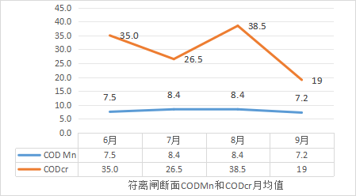

图1 濉河符离闸（出境）断面6-9月CODMn和CODcr月均值变化趋势

（2）萧濉新河主干来水，依次经后黄里、淮纺闸、黄桥闸、符离闸出境断面，CODcr浓度有改善趋势，CODMn浓度在我市境内呈变差趋势，总磷有小幅度波动（见图2）。

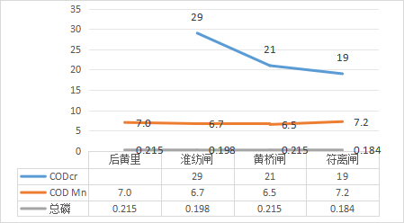

图2 8月份濉河主干入境上下游断面CODMn和CODcr月均值变化趋势图

（3）从监测数据来看，濉河流域汛期期间黄桥闸和淮纺闸一直处于超标状态，随着汛期结束，9月黄桥闸和淮纺闸略有好转，但仍处于超标状态（见图3、4）。

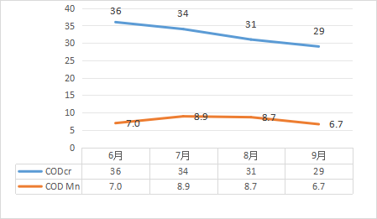

图3 6-9月份淮纺闸断面CODMn和CODcr变化趋势图

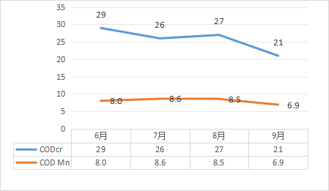

图4 6-9月份黄桥闸断面CODMn和CODcr变化趋势图

（4）综合来看，濉河不达标的主要原因是淮河以北持续强降暴雨，河道水位快速上涨，城乡出现内涝，农田、沟渠内生活垃圾、秸秆浸泡产生的污染经雨水冲刷汇入受纳水体，导致河道污染升高。为防止发生洪涝灾害，上游城市都开始提闸泄洪，加剧了水质恶化趋势。另外，2024年9月26日，县城排涝期间，淮北生态环境监测中心对濉溪县城西沟开展水质复测。监测数据显示，濉溪县城西沟浍河路立交桥-乾南路点位中游断面溶解氧浓度0.47mg/L，氨氮浓度4.3mg/L，下游断面溶解氧浓度0.40mg/L，氨氮浓度9.86mg/L，水质劣Ⅴ类，主要超标因子为溶解氧、氨氮、总磷，水质达到轻度黑臭，雨污混流对濉河水质造成一定影响。

**（二）沱河**

（1）从监测数据来看，沱河后常桥9月份水质Ⅳ类，水质较上月有所好转，超Ⅲ类因子为CODMn 7.0mg/L，水质Ⅳ类。根据后常桥断面6-9月份CODMn和CODCr浓度数据分析，9月份CODMn和CODCr浓度环比呈现改善趋势，但是1-9月份水质仍为Ⅳ类，超Ⅲ类考核标准（见图5）。

（2）沱河主要超标原因：一是淮河以北持续强降暴雨，上游城市都开始提闸泄洪，加剧了水质恶化趋势；其次是，濉溪第二污水处理厂超负荷运行，排放尾水量大每天约6万余吨，CODcr浓度较高,直接影响后常桥断面水质。

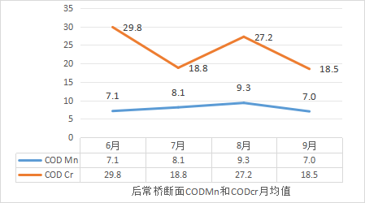

图5 6-9月份后常桥断面CODMn和CODcr变化趋势图

（3）从9月份沱河、王引河入境各断面CODMn的变化趋势来看，入境任圩孜桥断面水质高于出境后常桥断面，且侯王闸水质较上游有所变差，任圩孜桥至侯王闸之间可能存在污染物汇入（见图6）。

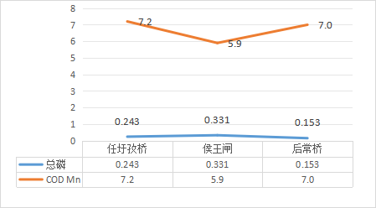

图6 9月沱河王引河入境各断面CODMn和总磷月均值变化趋势

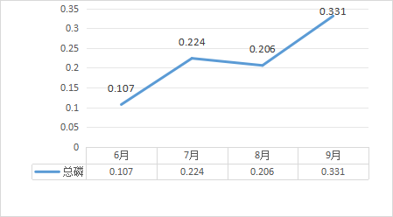

图7 6-9月侯王闸断面总磷月均值变化趋势

此外，从监测数据来看：侯王闸总磷浓度汛期期间基本呈逐月上升趋势，9月份侯王闸断面达到Ⅴ类标准（见图7）。

1. **澥河、浍河**

澥河、浍河总体水质稳定，今年1-9月份水质达标（地表水Ⅲ类标准），均达到优良水体标准。

四、**量化考核情况**

为持续强化“赛马”考核激励机制，严格量化考核，深度推进水污染防治，压实责任到县区，考核指标到每月，以更大力度、更实举措、更严要求打好碧水保卫战，实行清单化、闭环式管理。9月份向濉溪县、三区各人民政府、市高新区和煤化工基地管委会持续下发地表水考核交办事项，共计43件。其中，濉溪县交办14件（待完成1件）、相山区交办10件完成、杜集区交办2件完成、烈山区交办12件完成、市高新区交办2件完成、煤化工基地管委会交办3件完成。今年1-9月份共下发交办事项293件，完成整改276件，完成率94.2%。

**（1）9月份考核结果。**按照《淮北市地表水水质考核管理办法（试行）》规定，9月份各县区、开发区量化考核结果为：煤化工基地、高新区、杜集区均为100分，并列第一名，相山区、烈山区均为82.5分，并列第二名，第三名濉溪县73分。（见表7）

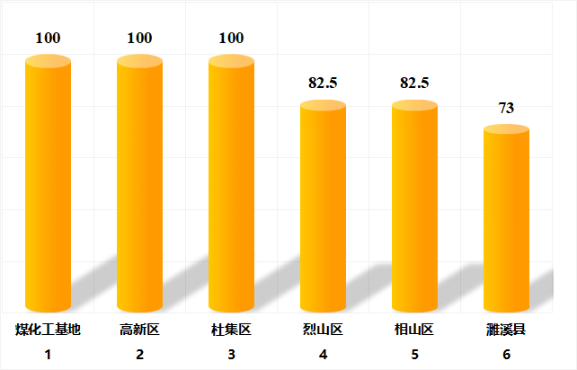

表7 各县区、开发区量化考核结果（9月份）

**（2）通报9月份量化考核情况。**

从9月份量化考核结果来看，濉溪县目前排名靠后，失分原因在于濉溪县8个考核断面4个断面不达标，需以更实举措提升辖区水质。

五、对策建议

**一是强化部门协作。**加强与气象、水利、应急管理、农业农村等部门的协作会商，密切监视天气变化、雨水发展和闸坝调度情况。精准调控闸坝、泵站开启时间，避免上游污染物大量下泄对下游水质造成严重影响。

**二是持续深化“河湖沟塘”清理整治行动。**坚持全覆盖、全流域的整治理念，各县区河长办都要压实河湖管护职责，各级河长加大河湖巡查力度，及时组织对闸站上水草、漂浮物的清理，常态化开展河湖沟塘清理整治。

**三是严格实施量化考核**。持续实施地表水水质考核管理办法，要进一步加强问题督导、及时调度进展，充分夯实县区水污染防治责任，按月进行综合考评，及时通报考核不合格责任单位，对年度考核结果实行一票否决。

**四是加快项目实施，保障水质达标。**濉溪县要加快推进污水处理厂提质提标改造、区域再生水循环利用等项目实施；加快尾水改道工程进度，将第二污水处理厂尾水从现状排入沱河改道经濉临沟进入浍河，避让引江济淮调水通道，同时尽快启动濉临大沟尾水湿地工程建设，确保尾水得到妥善处理，用项目保障水质达标改善。